ИНСТРУКЦИЯ. ПОДАТЬ ЗАПРОС НА РЕГИОНАЛЬНОМ ПОРТАЛЕ ГОСУДАРСТВЕННЫХ УСЛУГ - РПГУ

- Набираете в поисковике «Региональный портал госуслуг», далее кликаете по картинке с гербом Республики Башкортостан
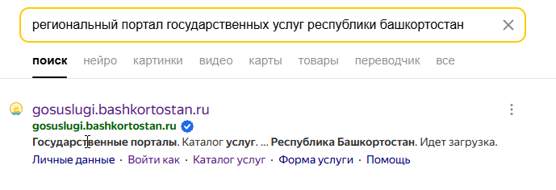
- Заходите по своим логину и паролю от госуслуг. Заходите в КАТАЛОГ УСЛУГ:

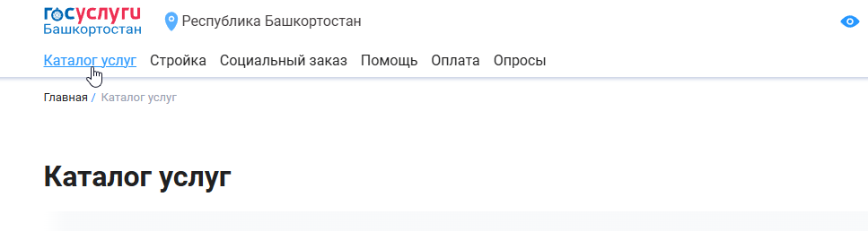
- В поисковике пишите «Предоставление архивных…». Появятся 2 услуги:
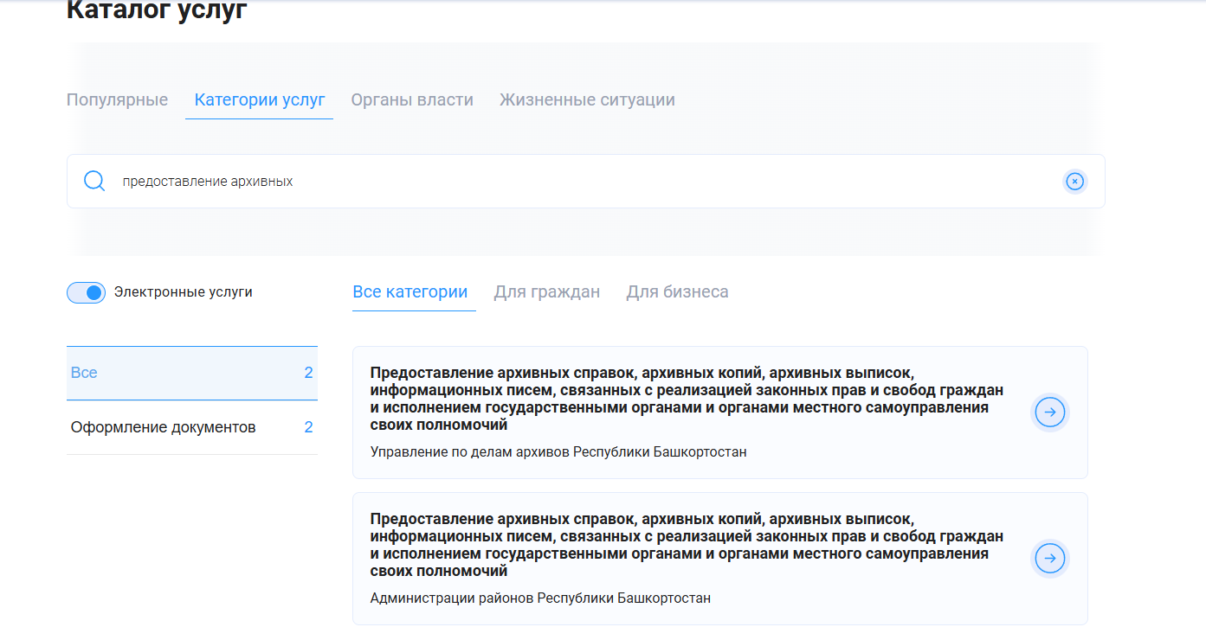
- ВНИМАНИЕ! Выбираем орган предоставляющий услугу «Администрации районов Республики Башкортостан». Кликаем по ней, далее:
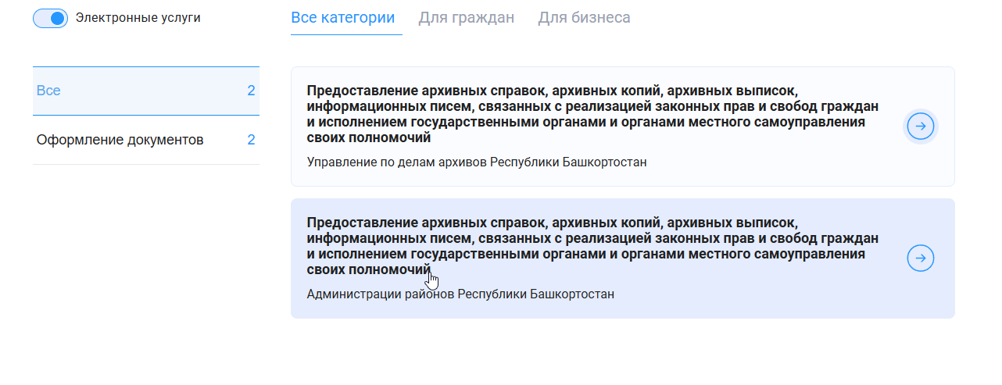
- Появится вот такое окно:

Нажимаем на окно «ПОЛУЧИТЬ УСЛУГУ»

- Далее заполняем все окошки по шагам:
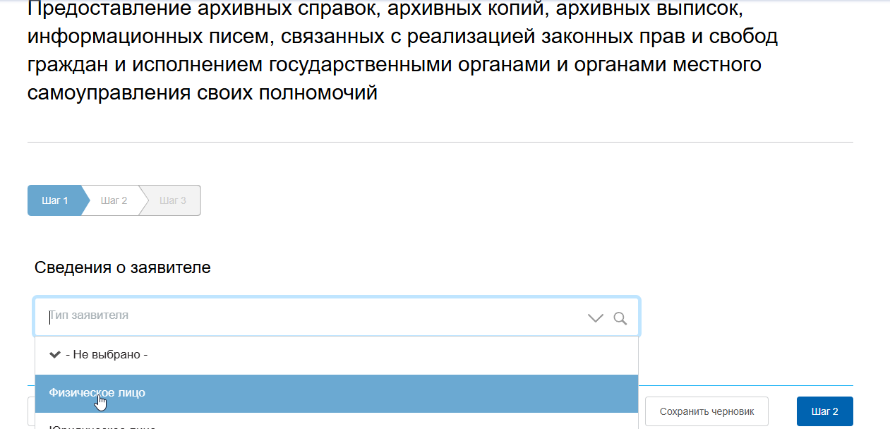
В окне «ТИП ЗАЯВИТЕЛЯ» выбираем ФИЗИЧЕСКОЕ ЛИЦО

Загрузятся все ваши данные. Далее нажимаете на шаг 2
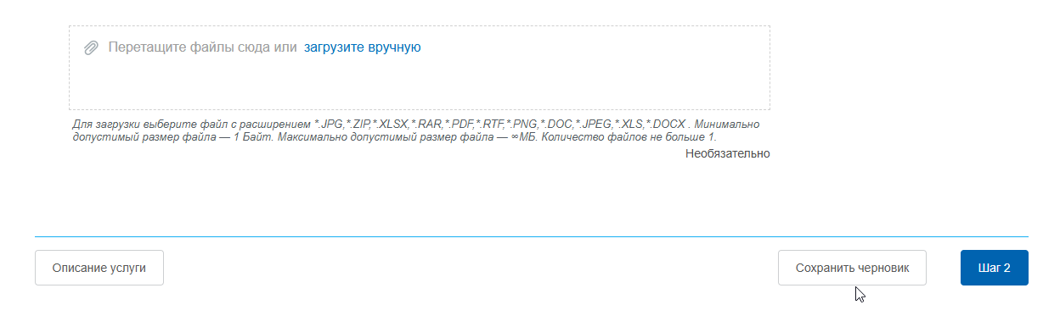
- На 2 шаге необходимо выбрать в окошке «КУДА ПОДАЕТСЯ ЗАЯВЛЕНИЕ» Нажимаете на лупу и пишите Белебеевский, всплывает «Администрация муниципального района Белебеевский район» выбираете его
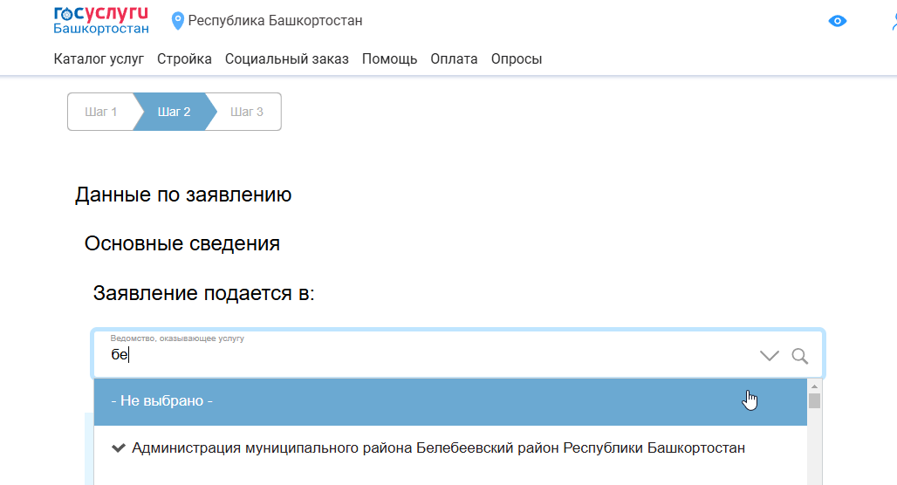
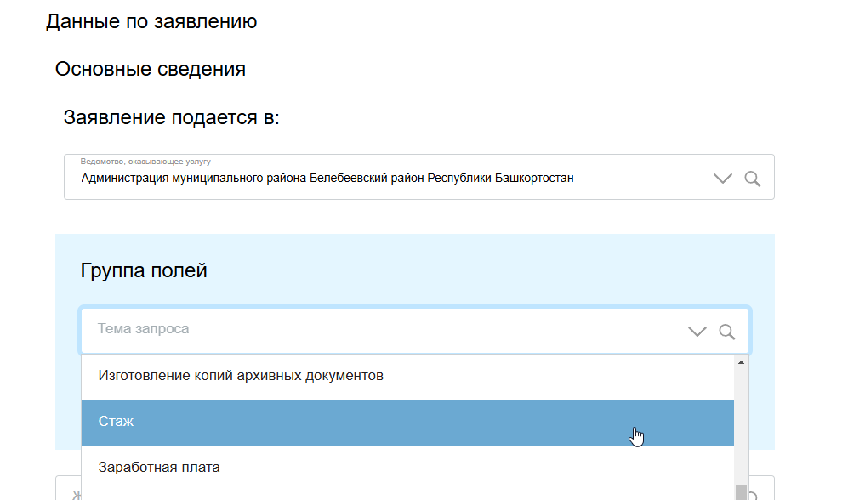
- Заполняете окно «ТЕМА ЗАПРОСА». Выбираете из предложенного необходимую вам информацию. Это может быть СТАЖ либо ЗАРАБОТНАЯ ПЛАТА. ВНИМАНИЕ! На каждую тему запроса подается отдельно заявление.
- В окошке ЖЕЛАЕМЫЙ РЕЗУЛЬТАТ выбираем «АРХИВНАЯ СПРАВКА».
- В окошке СПОСОБ ПОЛУЧЕНИЯ ОТВЕТА выбираете нужный вариант: ПОЧТОЙ, ЭЛЕКТРОННАЯ ПОЧТА либо В ЛИЧНЫЙ КАБИНЕТ РПГУ
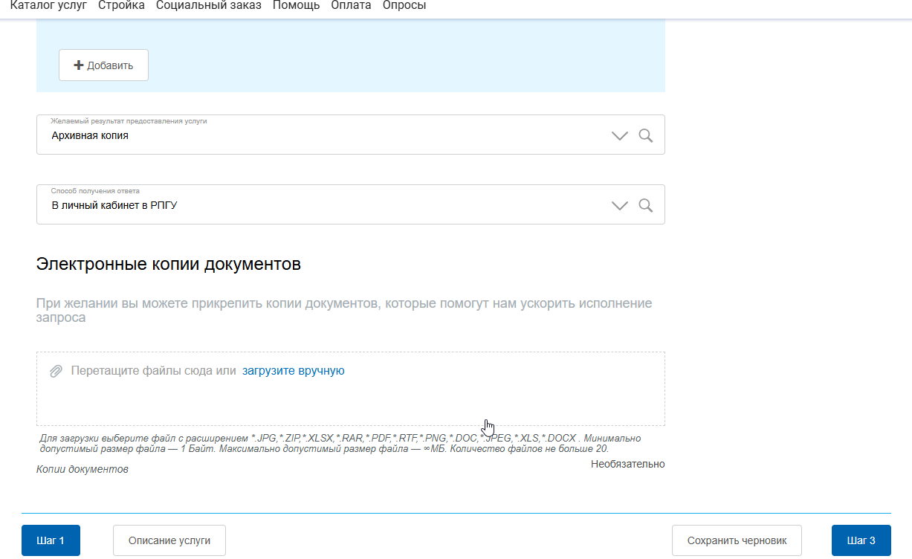

- Далее нажимаем на ШАГ 3. Появится подаваемая вами информация. Просматриваете и если все верно нажимаете на окно ОТПРАВИТЬ

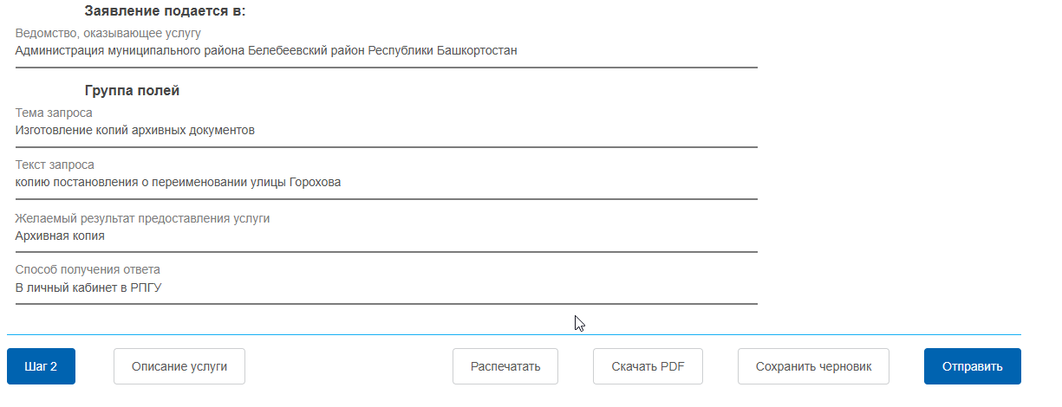

ВСЕ ГОТОВО! ВАШЕ ЗАЯВЛЕНИЕ ОТПРАВЛЕНО В АРХИВ НА ИСПОЛНЕНИЕ

